VĀRDS: ..................................................UZVĀRDS.............................................
1. KLAUSIES UN ZĪMĒ!


2. SAVIENO SKAITĻUS AUGOŠĀ SECĪBĀ!
17
19
12
7
6
1
13
20
15
14
8
5
18
11
4
16
9
3
100
2

3. SALĪDZINI! (>; <; =)
6…..9 5…..4 8…..5 + 1
2…..2 3 + 4…..7 5- 4.....2 + 1
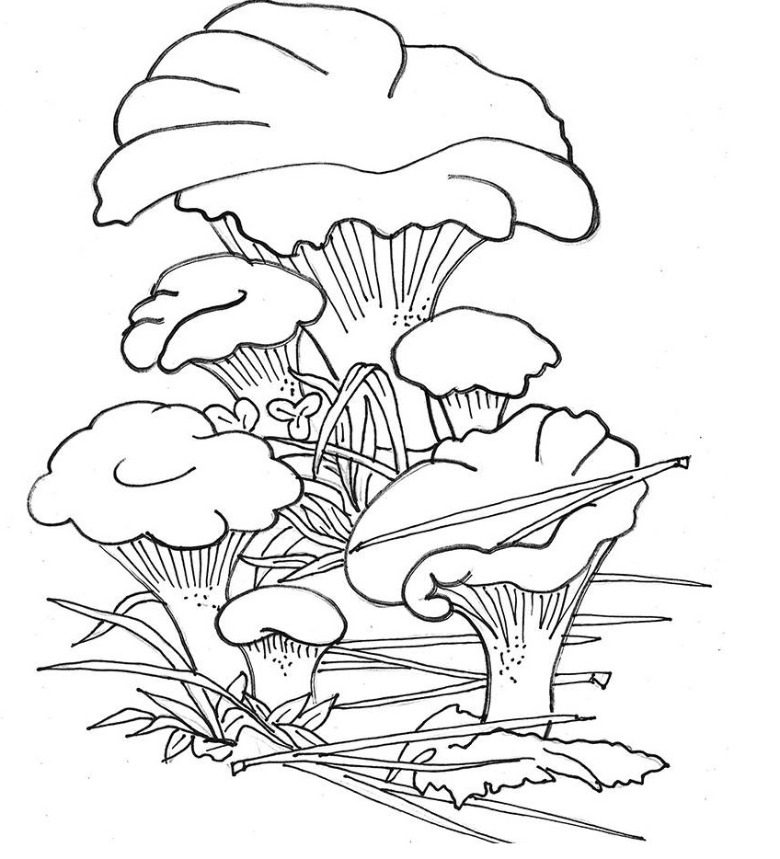
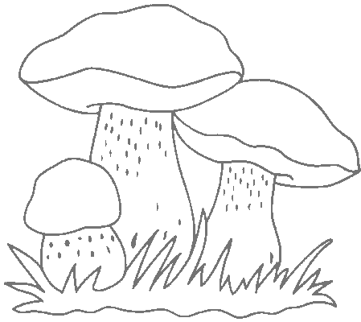
4. VĒRO UN SKAITI!

KOPĀ IR ................. GAILENES. KOPĀ IR ................. BEKAS.

CIK SĒŅU KOPĀ? RAKSTI DARBĪBU!

5. RISINI UN IZKRĀSO!
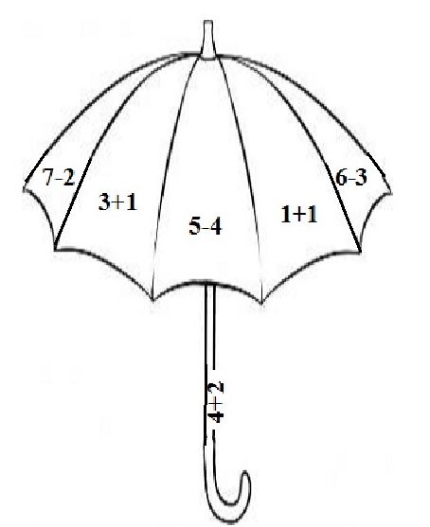 | 1-SARKANS  2-DZELTENS  3-ZAĻŠ  4-ZILS  5-PELĒKS  6-MELNS

6. SASKAITI, CIK ŠĀDU FIGŪRU ZĪMĒJUMĀ!

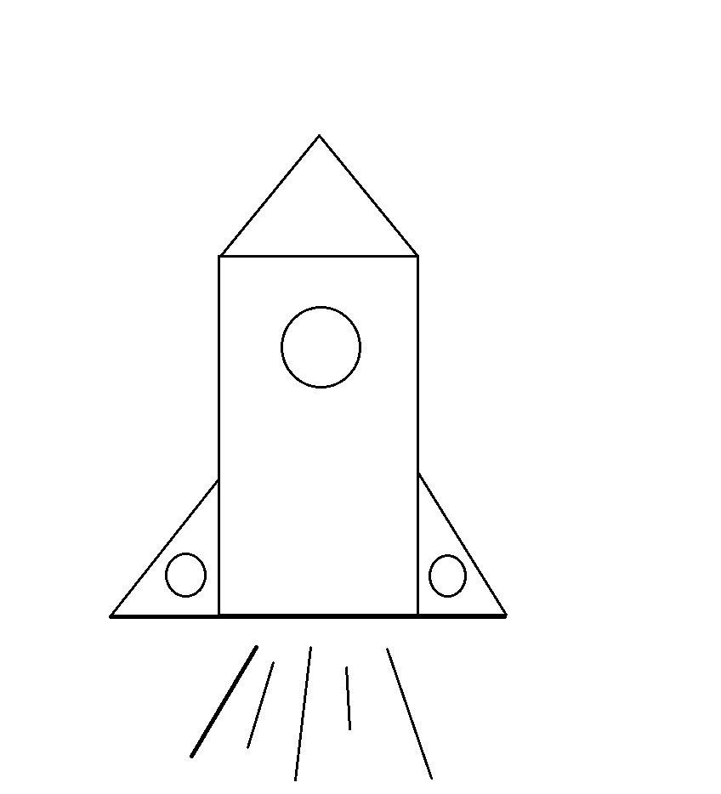
.......................... ...................... ....................... ....................................

PALDIES PAR DARBU!

